
毕业设计(论文)

(填写题目仿宋_GB2312一号字)

教学单位:计算机学院
专业名称: 软件工程（软件开发技术）
学 号:
学生姓名:
指导教师:教师姓名（职称）
指导单位:计算机学院
完成时间:2014年4月30日

电子科技大学中山学院教务处制发
校园订餐系统
——基于O2O模式的餐饮平台
【摘要】 随着互联网技术的不断发展和移动终端设备的不断普及，人们对于消费方式的探索有了新的进展，越来越便捷化的交通和移动支付方式使得电子商务在中国蓬勃发展，特别是在大学校园网购，网上订餐等消费方式变得越来越盛行。因此基于电子商务模式而开发出的校园订餐系统能为解决就餐困难而备受学生青睐。
本次毕业设计的课题——校园订餐系统，主要展示了该系统的功能设计以及相关的代码实现。系统的主要功能分为七个模块，分别为用户模块，分类管理模块，商品管理模块，购物车模块，收货地址管理模块，支付模块和订单管理模块，基本实现了用户从登录到浏览商品，添加购物车到最后的生成订单，完成支付的功能流程。
本系统的编写采用的是Java语言，运用的是Spring+SpringMVC+MyBatis（SSM） Web框架，采用了模型（model）—视图（view）—控制器（controller）
的框架模式，提高了代码的重用性，便于开发人员的维护，同时又 提升了用户的体验和用户的交互。

【关键词】 便捷化；校园订餐；Java；SSM；MVC

[单击此处添加毕业论文外文标题]
——[单击此处添加外文副标题]
【Abstract】 [单击此处添加外文摘要，内容应与中文摘要一致]
【Key Words】
[单击此处添加外文关键词];[单击此处添加外文关键词];[单击此处添加外文关键词];[单击此处添加外文关键词];[单击此处添加外文关键词]

以下是说明文字，正式成文后请删除。
1．模板的使用方法
（1）请不要删除任何具有格式的模版文字！
（2）按照提示直接单击或者单击后执行“选择性粘贴”－“无格式文本”就可以添加相应的内容!
2．毕业设计（论文）的英文题目应与中文题目一致。
3．英文摘要与中文摘要的内容应一致。
4．每一个英文关键词都必须与中文关键词一一对应。
目录
第1章 绪论 1
1.1 课题背景 1
1.1.1 O2O就餐系统在中国兴起 1
1.1.2 国内餐饮系统现状 1
1.2 目的意义 2
1.2.1现实意义与研究目的 2
1.2.2 研究的内容以及系统可以解决的问题 2
1.3 论文主要工作 3
第2章 相关技术和理论基础 4
2.1 Java简介 4
2.2 Spring框架 4
2.3 Spring MVC框架 5
2.4 MyBatis框架 6
2.5 HTML/CSS简介 8
2.6 jQuery简介 9
2.7 Bootstrap简介 9
2.8 Maven简介 9
2.9 MySQL数据库及SQL语句介绍 10
第3章 系统分析（需求分析） 11
3.1功能需求分析 11
3.1.1 买家用户功能结构分析 11
3.1.2 [单击此处添加条标题] 12
3.1.3 [单击此处添加条标题] 12
3.2 非功能需求分析 12
3.2.1 [单击此处添加条标题] 12
3.2.2 [单击此处添加条标题] 12
第4章 系统设计 13
4.1 总体设计 13
4.1.1 [单击此处添加条标题] 13
4.1.2 [单击此处添加条标题] 13
4.1.3 [单击此处添加条标题] 14
4.2 详细设计 14
4.2.1 [单击此处添加条标题] 14
4.2.2 [单击此处添加条标题] 14
第5章 系统实现与测试 15
5.1 系统实现 15
5.1.1 用户模块 15
5.1.1.1 注册 15
5.1.1.2 登录 16
5.1.2 商品模块 17
5.1.2.1 查询商品 17
5.1.3 购物车模块 17
5.1.4 订单模块 18
黄俊凇写 18
5.1.5 支付模块 18
5.1.5.1 生成支付二维码 18
5.2 系统测试 23
5.2.1 [单击此处添加条标题] 24
5.2.2 [单击此处添加条标题] 24
第6章 总结和展望 25
6.1 本文总结 25
6.1.1 [单击此处添加条标题] 25
6.1.2 [单击此处添加条标题] 25
6.1.3 [单击此处添加条标题] 26
6.2 未来展望 26
6.2.1 [单击此处添加条标题] 26
6.2.2 [单击此处添加条标题] 26
参考文献 27
附录 31
致谢 32

图目录
图2.1 [单击此处添加图标题] 3
图2.2 [单击此处添加图标题] 3
图3.1 [单击此处添加图标题] 5
图4.1 [单击此处添加图标题] 7
图5.1 [单击此处添加图标题] 9
图6.1 [单击此处添加图标题] 11

表目录
表2.1 [单击此处添加表标题] 4
表3.1 [单击此处添加表标题] 6
表4.1 [单击此处添加表标题] 8
表5.1 [单击此处添加表标题] 10
表6.1 [单击此处添加表标题] 12

第1章 绪论

1.1 课题背景

1.1.1 O2O就餐系统在中国兴起
当今的世界正面临着第三次科技革命，随着互联网的普及以及科学技术的不断发展，网络消费模式正在逐渐进入人们的日常生活并深刻改变着人们传统的生活方式，网上购物，网上订餐，网上支付成为整个社会的新风尚。
在中国社会每天进步发展速度都很快，人们上班的时间逐渐增加，同时不同行业的工作人员的工作时间也越来越不固定，加班占用就餐时间的现象更是时有发生，伴随社会发展的是城市的不断城镇化，住宅区，商业区和消费者的工作地点之间的距离也在不断变长，迫于客观条件的限制，人们工作休息之余不能再回到家中做饭。
与此同时随着中国的互联网行业的快速发展，人们对美食的消费也逐渐从传统的电话预定消费或者直接去店铺消费转变成以预定外卖为主的线上线下消费模式，以饿了吗，美团，百度外卖等为主的餐饮O2O平台凭借其为消费者提供更加方便，快捷地就餐方式迅速风靡全国，尤其对于那些无暇顾及饮食的加班族，大学生们来说，这些网上订餐系统的出现解决了他们生活中迫在眉睫的问题。同时这些餐饮平台支持支付宝，微信等近些年兴起并大受欢迎的网上支付方式进行付款，极大地提高了网上订餐的便利性，为客户在时间紧迫且又无现金的情况下能够顺利就餐提供了一种新的可能。

1.1.2 国内餐饮系统现状
吃是人们生活的一大要事，正所谓民以食为天，餐饮行业在第三产业中一直占有重要地位。国家统计局数据显示，2016年，全国餐饮收入35799亿元，同比增长10.8%,市场体量巨大。
移动网民的快速增长为O2O业态奠定了坚实的用户基础，同时移动设备一方面让用户的O2O行为更加高效，另一方面移动上网的低门槛也让O2O模式得以进入更广阔的线下领域。而O2O餐饮作为O2O领域中最重要的一环，在庞大的线下餐饮市场体量的基础上，有着广阔的发展前景。因为具有自身门槛低，拥有明确用户场景，功能强大简单便捷等优势，和O2O的重要入口的地位，外卖O2O是餐饮O2O领域近期最受资本青睐的O2O模式，成为继团购之后的新风口。
2014年资本市场活动频繁，互联网巨头纷纷涌入餐饮外卖市场，外卖平台竞争升级，但是2015年的行业的格局基本维持稳定，据易观智库报告显示，2014年中国互联网餐饮外卖市场订单份额方面，饿了么以30.58%位居外卖行业第一，在餐饮外卖细分市场方面，饿了吗分别以35.6%、28.8%、18.5%的市场份额全面领跑校园、白领、家庭三大市场。
当前最流行的O2O就餐平台，例如饿了吗，美团等所提供的服务主要是面向校园外的个体经营的餐饮店铺，但是对于校园餐厅或者大中型企业的企业员工餐厅则没有提供相应的服务，城市在不断发展，商业用地不断扩大这使得许多大型工厂不得不将生产车间转移到偏僻的郊区，有些可能受环境因素影响会在交通不便的山区，这对于传统订餐系统所提供的外卖服务无疑是一个巨大的挑战。
本系统所提供的服务不仅包括外卖服务，还支持网上付款提前预约，线下自助就餐功能，同时面向的服务对象不仅仅局限于公司的白领，以及各种小团体，而是面向大学在校生，工厂车间工人这样需要在大型餐厅消费的对象。

1.2 目的意义

1.2.1现实意义与研究目的
随着全国各大高校的生源扩招，学生的学习就业压力与日俱增，生活节奏不断加快，对时间的要求更加苛刻。然而校园餐厅的规模并没有发生很大的变化，这就造成了选餐难，排长队，同时因为餐厅工作人员不了解学生的就餐喜好，无法合理配置菜品的数量和菜品的分类，有些人经常排很长的队去就餐，然而排到窗口前却发现菜品已经售完或者根本不是自己想要点的饭菜。这种现象对学生和餐厅都造成了很大的损失，学生浪费了时间吃不到饭，餐厅经常会有很多剩菜剩饭。
开发本系统的目的不是为了给消费者提供各式各样的与餐饮不相关的服务，而是旨在解决在餐厅就餐时需要排队等待很长时间的问题，为餐厅工作人员提供合理的餐品配置指导，有助于帮助需要午休或者就餐时间紧迫的消费者节约更多的时间，避免了严重的粮食浪费现象。

1.2.2 研究的内容以及系统可以解决的问题
基于当今大学校园学生就餐遇到的种种困扰以及校园餐厅因不能及时了解学生的动态而造成的损失，我们决定以校园订餐系统作为毕业论文的研究课题。研究内容主要是通过对现存餐饮系统功能做进一步分析，找出其中有待改进的地方并加以优化，同时根据餐厅工作人员和在校生所反映的实际情况开发出新的系统功能，用以适应逐步改变的现实情况，对现有订餐系统的功能结构进行调整和优化，将其中与校园订餐无关的冗余的功能尽可能删减，对其中不合理或者不能充分满足校园餐厅以及学生消费群体的功能进行适当的修改，相信经过调整后的系统能够更加稳定，系统的结构能够更加简洁，系统的功能所涵盖的范围能够更加集中，更加的具体。

1.3 论文主要工作
本文介绍的是一个校园订餐系统的开发的整个过程，包括了校园订餐系统的背景意义，国内相关系统的现状以及今后的发展趋势，根据实际情况进行需求分析制定出系统相应的功能，分析了功能的设计和实现，并且讲述了从系统的开发过程中学习到的相关的软件开发技术。
第一章 绪论，介绍校园订餐系统开发的背景意义，国内现状，现实意义与目的。
第二章 相关技术和理论基础，说明了该系统所用到的基础理论知识。
第三章 系统分析（需求分析），主要进行校园订餐系统的需求分析，系统使用者角色的分析，以及系统整体功能的分析。
第四章 系统设计，主要包括了总体设计和详细设计，其中总体设计有数据库设计，系统的后端设计，系统的前端的设计，详细设计有数据库数据表的设计，系统具体功能的设计。
第五章

第2章 相关技术和理论基础

2.1 Java简介
Java编程语言是个简单、完全面向对象、分布式、解释性、健壮、安全与系统无关、可移植、高性能、多线程和动态的编程语言。
Java可以撰写跨平台应用软件，是由Sun Microsystems公司于1995年5月推出的Java程序设计语言和Java平台（JavaEE（j2ee），JavaME（j2me），JavaSE（j2se））的总称。
Java自面世后就非常流行，发展迅速，对C++语言形成了有力冲击。Java技术具有卓越的通用性、高效性、平台移植性和安全性，广泛应用于个人PC、数据中心、游戏控制台、科学超级计算机、移动电话和互联网，同时拥有全球最大的开发者专业社群。在全球云计算和移动互联网的产业环境下，Java更具备了显著优势和广阔前景。
Java分为三个体系J2SE（java平台标准版），J2EE（java平台企业版）和J2ME（java平台微型版）。
编写好的Java程序不能直接在系统中运行，而是运行在Java虚拟机当中。Java虚拟机也称为JVM，它是Java运行环境的一部分，Java运行环境又称为JRE。
Java平台由Java虚拟机和Java应用编程接口（API）构成。Java 应用编程接口为Java应用提供了一个独立于操作系统的标准接口，可分为基本部分和扩展部分。在硬件或操作系统平台上安装一个Java平台之后，Java应用程序就可运行。现在Java平台已经嵌入了几乎所有的操作系统。这样Java程序可以只编译一次，就可以在各种系统中运行。
Java语言是一个支持网络计算的面向对象程序设计语言。Java语言吸收了Smalltalk语言和C++语言的优点，并增加了其它特性，如支持并发程序设计、网络通信、和多媒体数据控制等为Java1.6。

2.2 Spring框架
Spring是J2EE应用程序框架，Spring框架的基础版本是在2MB左右的，是一款轻量级的IOC和AOP的容器框架，提供了面向切面编程的丰富支持，允许通过分离应用的业务逻辑与系统级服务进行内聚性的开发，主要是针对JavaBean的生命周期进行管理的轻量级容器，能将简单的组件配置、组合成为复杂的应用，可以单独使用，也可以和Struts框架，MyBatis框架等组合使用。
IOC(Inversion of Control)控制反转，对象创建责任的反转，在spring中BeanFacotory是IOC容器的核心接口，负责实例化，定位，配置应用程序中的对象及建立这些对象间的依赖。Spring通过控制反转（IOC）的技术达到松耦合的目的。XmlBeanFacotory实现BeanFactory接口，通过获取xml配置文件数据，组成应用对象及对象间的依赖关系。
Spring中有三种注入方式，一种是set注入，一种是接口注入，另一种是构造方法注入。
Spring框架的一个关键组件是面向方面的编程（AOP）框架。面向方面的编程需要把程序逻辑分解成不同的部分称为所谓的关注点。跨一个应用程序的多个点的功能被称为横切关注点，这些横切关注点在概念上独立于应用程序的业务逻辑。有各种各样的常见的很好的方面的例子，如日志记录、审计、声明式事务、安全性和缓存等。
Spring在一个项目中起到的作用主要有：1.容器的作用，Spring为项目提供了可以容纳对象数据的Javabean容器；2.提供了对多种技术的支持，例如JMS，MQ支持等；3.AOP（事务管理、日志等）4.提供了众多方便应用的辅助类（JDBC Template等）5.对主流应用框架（Hibernate,MyBatis,Struts等）提供了良好的支持。
Spring中面向切面变成的实现有两种方式，一种是动态代理，一种是CGLIB，动态代理必须要提供接口，而CGLIB实现是有继承。
Spring框架的优点：Spring可以使用POJOs开发企业级的应用程序。只使用POJOs可以不用EJB容器产品。
Spring框架的缺点：业务功能依赖spring特有的功能，依赖与spring环境。

2.3 Spring MVC框架
MVC框架是近些年来比较流行的以设计界面应用程序为基础的设计模式。它主要通过分离模型、视图及控制器在应用程序中的角色将业务逻辑从界面中解耦。通常，模型负责封装应用程序数据在视图层展示。视图仅仅只是展示这些数据，不包含任何业务逻辑。控制器负责接收来自用户的请求，并调用后台服务（manager或dao）来处理业务逻辑。处理后，后台业务层可能会返回了一些数据在视图层展示。控制器收集这些数据及准备模型在视图层展示。MVC模式的核心思想是将业务逻辑从界面中分离出来，允许它们单独改变而不会互相影响。
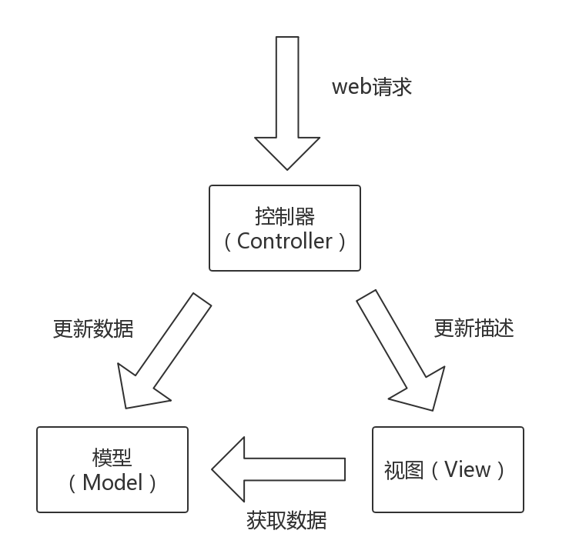

在Spring MVC应用程序中，模型通常由POJO对象组成，它在业务层中被处理，在持久层中被持久化。视图通常是用JSP标准标签库（JSTL）编写的JSP模板。

2.4 MyBatis框架
MyBatis是一款一流的支持自定义SQL、存储过程和高级映射的持久化框架。MyBatis几乎消除了所有的JDBC代码，也基本不需要手工去设置参数和获取检索结果。MyBatis能够使用简单的XML格式或者注解进行配置，能够映射基本数据元素、Map接口和POJOs（普通java对象）到数据库中的记录。
MyBatis工作流程主要包括：加载配置并初始化项目、接收调用请求、处理操作请求、返回处理结果将最终的处理结果返回。
MyBatis工作流程的具体步骤：
- 加载配置文件，初始化项目:触发条件是加载配置文件，配置主要来源于配置文件和Java代码注解，根据SQL的配置信息将数据库的表文件加载成为具体的MappedStatement对象（包括传入的参数映射配置，执行的SQL语句，结果映射配置），存储在内存中。
- 接收调用的请求：触发条件是调用MyBatis提供的API，然后为SQL的ID和相关的对象传入参数，最后将请求传递给下层的请求处理层进行处理。
- 处理操作请求：触发条件是API接口层将请求传递过来，为SQL的ID以及相关的对象传入参数，根据SQL的ID查找对应的MappedStatement对象，得到最终要执行的SQL和执行传入的参数，然后获取数据库连接，根据得到的最终SQL语句和执行传入参数到数据库执行，并得到执行后的结果。根据MappedStatement对象中的结果映射配置对得到的执行结果进行转换处理，并得到最终的处理结果。最后释放连接资源。
- 返回处理结果将最终的处理结果返回：orm工具的基本思想从配置文件中得到sessionfactory,由sessionfactory产生session，在session中完成对数据的增删查改和事务的提交等，在用完之后关闭session，在java对象和数据库之间有做mapping的配置文件，也通常是xml文件。
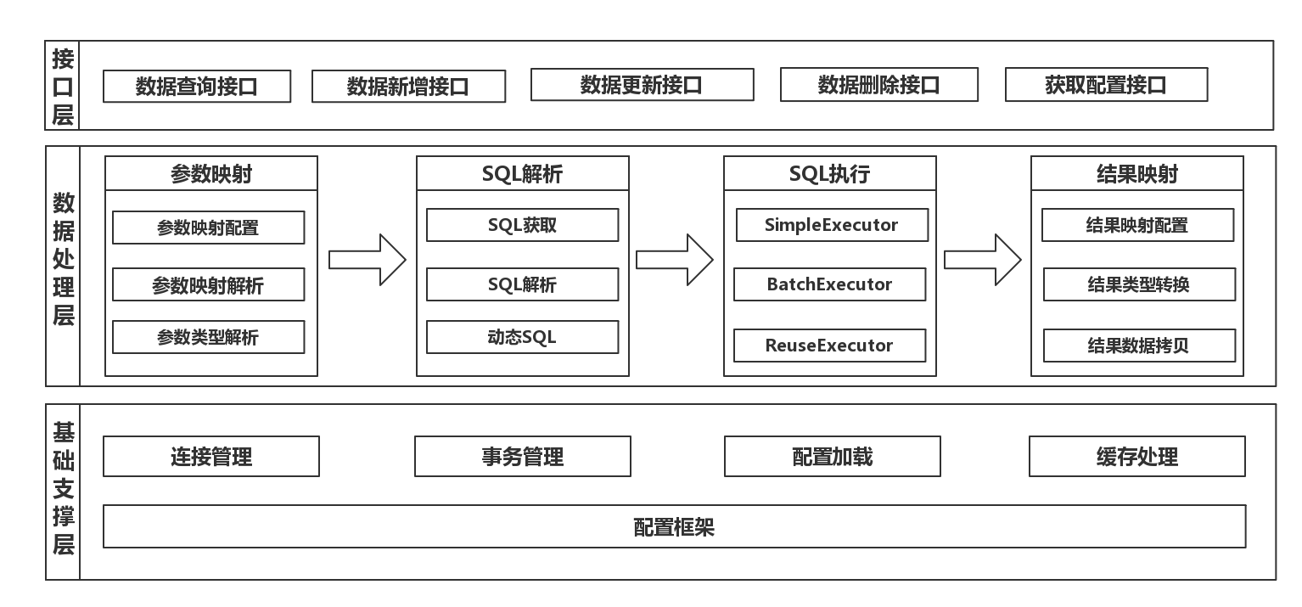
MyBatis的功能架构分为三层：
- API接口层：提供给外部使用的接口API，开发人员通过这些本地API来操作数据库。接口层一接收到调用请求就会调用数据处理层来完成具体的数据处理。
- 数据处理层：负责具体的SQL查找、SQL解析、SQL执行和执行结果映射处理等。它主要的目的是根据调用的请求完成一次数据库操作。
- 基础支撑层：负责最基础的功能支撑，包括连接管理、事务管理、配置加载和缓存处理，这些都是共用的东西，将他们抽取出来作为最基础的组件。为上层的数据处理层提供最基础的支撑。

2.5 HTML/CSS简介
HTML是Hyper Text Markup Language的缩写，中文的意思是“超文本标记语言”，它是制作网页的标准语言。由于网页中不仅包含普通文本，还包含超文本，故被称作超文本描述语言。
所谓超文本，就是指图像、视频、动画、声音、表格、链接等多媒体的内容。
HTML是网页的基本描述语言，由Tim Berners-Lee在1990年提出，其目的是方便地把一台电脑中的文本或图形，与另一台电脑中的文本或图形联系在一体，形成一个有机的整体，让人们不必考虑这些信息是在当前的电脑上，还是在网络上的其他电脑上。
HTML 不是一种编程语言，而是一种描述性的标记语言 (markup language)，它使用标签来描述网页，负责将网页内容进行格式化，使内容更具逻辑性。
HTML文档不需要编译，直接由浏览器解释执行，浏览器（IE、FireFox、Chrome、Opera、Safari、UC等）软件知道HTML的语法，知道如何解释HTML文档。目前互联网上的绝大部分网页，都是使用HTML编写的。
HTML常与CSS、JavaScript一起被网站用来设计令人赏心悦目的网页、网页应用程序以及移动应用程序的用户界面。网页浏览器可以读取HTML文件，并将其渲染成可视化网页。
HTML可以嵌入如JavaScript的脚本语言，它们会影响HTML网页的行为。网页浏览器也可以引用层叠样式表（CSS）来定义文本和其它元素的外观与布局。维护HTML和CSS标准的组织万维网联盟（W3C）鼓励人们使用CSS替代一些用于表现的HTML元素。
层叠样式表（英语：Cascading Style Sheets，简写CSS），又称串样式列表、级联样式表、串接样式表、层叠样式表，一种用来为结构化文档（如HTML文档或XML应用）添加样式（字体、间距和颜色等）的计算机语言，由W3C定义和维护。目前最新版本是CSS2.1，为W3C的推荐标准。
CSS是定义网页外观（例如，字体、背景、文本、位置、布局、边缘、列表及其他等),它也可以和JavaScript等浏览器端脚本语言合作做出许多动态效果。
所谓的样式表，是样式化HTML的一种方法，HTML是文档的内容，而样式表是文档的表现，或者说是外观。
所谓的层叠，就是将一组样式在一起层叠使用，控制某一个或多个HTML元素，按样式表中的属性一次显示。
一个样式表可以用于多个页面，甚至整个站点，因此CSS具有良好的易用性和扩展性。从总体来说，使用CSS不仅能够弥补HTML对网页格式化功能的不足，例如段落间距、行距、字体变化和大小等，还可以使用CSS动态更新页面格式，进行排版定位等。CSS特点如下:
（1）控制页面中的每个元素（精确定位）。
（2）对HTML语言处理样式的最好补充。
（3）把内容和格式相分离，减少工作量。

2.6 jQuery简介
jQuery是一个快速、简洁的JavaScript框架，它封装JavaScript常用的功能代码，提供一种简便的JavaScript设计模式，优化HTML文档操作、事件处理、动画设计和Ajax交互。jquery使用户可以方便的处理html、事件、实现动画效果，并提供ajax交互。并且其文档很全面，同时还有成熟的插件可选择。jquery能够使用户的保持代码和内容分离，也就是不用在html中插入一堆js来调用命令了，只需要定义id即可。本项目主要用到jQuery的ajax() 方法通过 HTTP 请求加载远程数据。
JavaScript，一种高级编程语言，通过解释执行，是一门动态类型，面向对象（基于原型）的直译语言。它已经由ECMA（欧洲电脑制造商协会）通过ECMAScript实现语言的标准化。它被世界上的绝大多数网站所使用，也被世界主流浏览器（Chrome、IE、Firefox、Safari、Opera）支持。JavaScript是一门基于原型、函数先行的语言，是一门多范式的语言，它支持面向对象编程，命令式编程，以及函数式编程。它提供语法来操控文本、数组、日期以及正则表达式等，不支持I/O，比如网络、存储和图形等，但这些都可以由它的宿主环境提供支持；主要用来向 HTML 页面添加交互行为，可以直接嵌入 HTML 页面，但写成单独的js文件有利于结构和行为的分离。
Ajax 即“Asynchronous Javascript And XML”（异步 JavaScript 和 XML），是指一种创建交互式网页应用的网页开发技术。
传统的Web应用允许用户端填写表单（form），当送出表单时就向网页服器发送一个请求。服器接收并处理传来的表单，然后送回一个新的网页，但这个做法浪费了许多带宽，因为在前后两个页面中的大部分HTML码往往是相同的。由于每次应用的沟通都需要向服器发送请求，应用的回应时间依赖于服器的回应时间。这导致了用户界面的回应比本机应用慢得多。
$.ajax() 函数依赖服务器提供的信息来处理返回的数据。如果服务器报告说返回的数据是 XML，那么返回的结果就可以用普通的 XML 方法或者 jQuery 的选择器来遍历。如果见得到其他类型，比如 HTML，则数据就以文本形式来对待。

2.7 Bootstrap简介
Bootstrap，来自 Twitter，是目前很受欢迎的前端框架。Bootstrap 是基于 HTML、CSS、JavaScript 的，它简洁灵活，使得 Web 开发更加快捷。 它由Twitter的设计师Mark Otto和Jacob Thornton合作开发，是一个CSS/HTML框架。Bootstrap提供了优雅的HTML和CSS规范，它即是由动态CSS语言Less写成。
Bootstrap 提供了一个带有网格系统、链接样式、背景的基本结构。Bootstrap 自带以下特性：全局的 CSS设置、定义基本的 HTML 元素样式、可扩展的 class；含了十几个可重用的组件，用于创建图像、下拉菜单、导航、警告框、弹出框和jQuery 插件等等。

2.8 Maven简介
Maven是一个采用纯Java编写的开源项目管理工具，Maven采用了一种被称之为Project Object Model（POM）概念来管理项目，所有的项目配置信息都被定义在一个叫做POM.xml的文件中。Maven主要服务于基于java平台的项目构建、依赖管理和项目信息管理。在使用java来进行面向对象编程时，对象就是我们的类，而Maven是面向项目，把项目看做是一个对象来进行管理。在使用maven来管理项目时可以避免因为硬盘损坏或者java项目在移植的过程中出现的jar包的丢失或者损坏的情况发生。利用maven来管理一个项目是包括该项目整个声明周期，包含了清除、编译、测试、报告、打包、部署等等，例如清除->编译->测试->报告->打包（jar/war）->安装->部署到远程maven可以通过一个命令实现自动构建软件项目。
Maven的目录结构：
- bin：含有mvn运行的脚本
- boot：含有plexus-classworlds类加载器框架
- conf：含有settings.xml配置文件
- lib：含有Maven运行时所需要的Java类库
- Settings.xml中默认的用户库：${user.home}/.m2/repository[通过maven下载的jar包都会存储到指定的个人仓库中]（可以在settings.xml文件中修改本地仓库的位置）
Maven坐标是由公司名（机构名）+产品名（产品id）+版本号构成
jar包组成：产品名（产品id）+版本号+.jar

2.9 MySQL数据库及SQL语句介绍
MySQL是一种开放源代码的关系型数据库管理系统（RDBMS），MySQL数据库系统使用最常用的数据库管理语言--结构化查询语言（SQL）进行数据库管理。
MySQL数据库在描述关系的时候通常借助的是表格，即一个关系型数据库通常是由一个或数个表格组成的，而表格之间则是通过主外键来建立联系的。
结构化查询语言（Structured Query Language）简称SQL，SQL语言是一种数据库查询和程序设计语言，用于存取数据以及查询、更新和管理关系数据库系统
简单的SQL语句可以实现创建数据库，删除数据，创建表，删除新表，增加记录，设置主键，删除主键，创建索引，删除索引，创建视图，删除视图等功能。

第3章 系统分析（需求分析）

3.1功能需求分析

描述系统的功能性需求，可以通过数据流图或UML的用例图等图表工具来部来定义系统的功能需求，并把需求和设计完全分离开。。

以下是说明文字，正式成文后请删除。
模板的使用方法：
（1）请不要删除任何具有格式的模版文字！
（2）按照提示直接单击或者单击后执行“选择性粘贴”－“无格式文本”就可以添加相应的内容!

3.1.1 买家用户功能结构分析

以下是说明文字和插图示例，正式成文后请删除。
插图的标示和引用方法请参见毕业设计（论文）模板2.1.1。
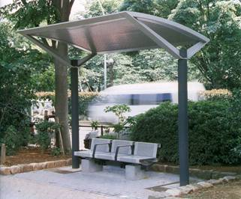
图3.1 [单击此处添加图标题]

3.1.2 [单击此处添加条标题]

[单击此处添加论文正文]

以下是说明文字和表格示例，正式成文后请删除。
表格的标示和引用方法请参见毕业设计（论文）模板2.1.2。
表3.1 [单击此处添加表标题]
 | 西湖天地（百寿墙） | 柳浪闻莺（入口植坛）
总面积 | 1194．91平方米 | 1563.25平方米
种植形式 | 丛植、点植、群植 | 群植、丛植、列植

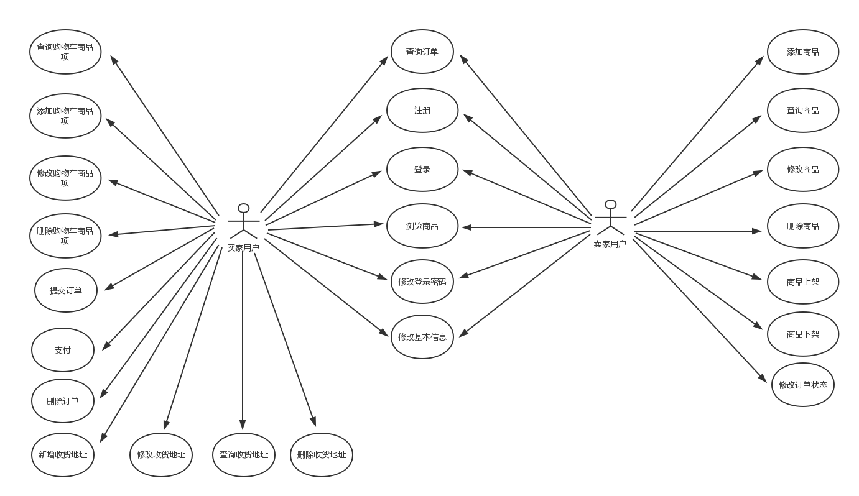
3.1.3 [单击此处添加条标题]
[单击此处添加论文正文]

3.2 非功能需求分析
描述系统的一些非功能方面的需求，如开发和运行环境、性能、人机交互、用户体验等。

3.2.1 [单击此处添加条标题]
[单击此处添加论文正文]

3.2.2 [单击此处添加条标题]
[单击此处添加论文正文]

第4章 系统设计

4.1 总体设计
根据系统的需求分析，确定系统的功能模块构成。

以下是说明文字，正式成文后请删除。
模板的使用方法：
（1）请不要删除任何具有格式的模版文字！
（2）按照提示直接单击或者单击后执行“选择性粘贴”－“无格式文本”就可以添加相应的内容!

4.1.1 [单击此处添加条标题]
[单击此处添加论文正文]

以下是说明文字和插图示例，正式成文后请删除。
插图的标示和引用方法请参见毕业设计（论文）模板2.1.1。

图4.1 [单击此处添加图标题]

4.1.2 [单击此处添加条标题]
[单击此处添加论文正文]

以下是说明文字和表格示例，正式成文后请删除。
表格的标示和引用方法请参见毕业设计（论文）模板2.1.2。
表4.1 [单击此处添加表标题]
 | 西湖天地（百寿墙） | 柳浪闻莺（入口植坛）
总面积 | 1194．91平方米 | 1563.25平方米
种植形式 | 丛植、点植、群植 | 群植、丛植、列植

4.1.3 [单击此处添加条标题]
[单击此处添加论文正文]

4.2 详细设计
说明各个功能模块的数据结构和实现算法。

4.2.1 [单击此处添加条标题]
[单击此处添加论文正文]

4.2.2 [单击此处添加条标题]
[单击此处添加论文正文]

第5章 系统实现与测试

5.1 系统实现
本系统开发是基于SSM框架进行编码实现，所有功能均通过以下流程实现：
- 用户在前端页面通过ajax发送请求到前端控制器DispatcherServlet
- DispatcherServlet收到请求调用HandlerMapping处理器映射器
- 处理器映射器找到具体的处理器(可以根据xml配置、注解进行查找)，生成处理器对象及处理器拦截器一并返回给DispatcherServlet。
- DispatcherServlet调用HandlerAdapter处理器适配器。
- HandlerAdapter经过适配调用具体的处理器(Controller)。
- 处理器收到请求之后调用service层的方法，进行业务逻辑处理。
- Service层通过调用dao层访问数据库后，返回相应结果给service层。
- Service层调用dao层之后会将业务逻辑的处理结果封装在高服务响应类ServerResponse<T>对象当中，并且返回给Controller。
- Controller拿到Service层的返回结果之后，通过Jackson插件将数据序列化为json格式的数据返回给前端调用者。
- 如何都后端未出现异常，前端通过ajax异步获取到后端返回的json数据之后，通过判断data.status判断用户请求操作是否成功并且给出相应提示信息。
- 如果后端出现异常，则前端会提示：提交数据失败。

用户模块

注册
int resultCount=userMapper.checkUsername(user.getUserName());

ServerResponse validResponse=this.checkValid(user.getUserName(), Const.USERNAME);
if(!validResponse.isSuccess()){
return validResponse;
}
validResponse=this.checkValid(user.getEmail(), Const.EMAIL);
if(!validResponse.isSuccess()){
return validResponse;
}
user.setPwd(MD5Util.MD5EncodeUtf8(user.getPwd()));*/

resultCount=userMapper.insert(user);
System.out.print("success");
if(resultCount==0){
return ServerResponse.createByErrorMessage("注册失败！");
}
return ServerResponse.createBySuccessMessage("注册成功！");
<insert id="insert" parameterType="zsc.ordermealsys.pojo.User"
useGeneratedKeys="true" keyProperty="id">
insert into user (username, pwd, pay_pwd,
tel, nick_name, sex,
birth, age, email, grade,
role, balance, creat_time,
def_add, status, update_time,
pic)
values (#{userName,jdbcType=VARCHAR}, #{pwd,jdbcType=VARCHAR},
#{payPwd,jdbcType=VARCHAR},
#{tel,jdbcType=VARCHAR}, #{nickName,jdbcType=VARCHAR}, #{sex,jdbcType=INTEGER},
#{birth,jdbcType=DATE}, #{age,jdbcType=INTEGER},
#{email,jdbcType=VARCHAR}, #{grade,jdbcType=INTEGER},
#{role,jdbcType=INTEGER}, #{balance,jdbcType=DECIMAL},
#{creatTime,jdbcType=TIMESTAMP},
#{defAdd,jdbcType=INTEGER}, #{status,jdbcType=INTEGER}, #{updateTime,jdbcType=TIMESTAMP},
#{pic,jdbcType=LONGVARCHAR})
</insert>

5.1.1.2 登录
核心代码：
User user=userMapper.selectLogin(username, pwd);
if(user==null){
System.out.println("pwd failed");
return ServerResponse.createByErrorMessage("密码错误！");
}
user.setPwd(org.apache.commons.lang3.StringUtils.EMPTY);
return ServerResponse.createBySuccess("登录成功！",user);
<select id="selectLogin" resultType="zsc.ordermealsys.pojo.User">
select
<include refid="Base_Column_List" />
from user
where username=#{username}
and pwd=#{pwd}
</select>

商品模块

查询商品
PageHelper.startPage(pageNum, pageSize);
List<ProductVo> productVoList = new ArrayList<ProductVo>();
List<ProductWithBLOBs> productList = productMapper.selectList();
/* 把产品对象模型转换为业务对象模型 */
for (ProductWithBLOBs productWithBLOBs : productList) {
productVoList.add(assembleProductVo(productWithBLOBs));
}
PageInfo pageResult = new PageInfo(productList);
pageResult.setList(productVoList);
return ServerResponse.createBySuccess(pageResult);

购物车模块
      - 添加商品
public ServerResponse<ShoppingCartVo> add(Integer userId,Integer productId,Integer count){

//校验productId和count是否为空，若为空则返回参数错误
if(productId == null || count == null){

return ServerResponse.createByErrorCodeMessage(ResponseCode.ILLEGAL_ARGUMENT.getCode(),ResponseCode.ILLEGAL_ARGUMENT.getDesc());
}

ShoppingCart cart=shoppingCartMapper.selectCartByUserIdProductId(userId, productId);
if(cart==null){
//这个商品不在这个购物车里，需要新增一个这个商品的记录
ShoppingCart cartItem=new ShoppingCart();
cartItem.setProductNum(count);
cartItem.setChecked(Const.ShoppingCart.CHECKED);
cartItem.setProductId(productId);
cartItem.setUserId(userId);
shoppingCartMapper.insert(cartItem);
}else{
//这个产品已经在购物车里了
//如果产品已存在，数量相加
count=cart.getProductNum()+count;
cart.setProductNum(count);
shoppingCartMapper.updateByPrimaryKeySelective(cart);
}
return this.list(userId);
}

订单模块
      - 创建订单

黄俊凇写

支付模块

生成支付二维码
public ServerResponse pay(Long order_no, Integer userId, String path) {
// TODO Auto-generated method stub
Map<String, String> resultMap = Maps.newHashMap();
Order order = orderMapper.selectByUserIdAndOrderId(userId, order_no);
if (order == null) {
return ServerResponse.createByErrorMessage("用户没有该订单");
}
resultMap.put("orderNo", order.getOrderNo().toString());

// 调用支付宝当面付功能
String qrUrl = test_trade_precreate(order, userId, path);
if (qrUrl == "" || qrUrl == null) {
System.out.print("支付失败");
return ServerResponse.createByErrorMessage("支付失败");
}
resultMap.put("qrUrl", qrUrl);
return ServerResponse.createBySuccess(resultMap);

}

// 支付宝当面付2.0生成支付二维码
public String test_trade_precreate(Order order, Integer userId, String path) {
String qrfilePath = "";
// (必填) 商户网站订单系统中唯一订单号，64个字符以内，只能包含字母、数字、下划线，
// 需保证商户系统端不能重复，建议通过数据库sequence生成，
String outTradeNo = order.getOrderNo().toString();

// (必填) 订单标题，粗略描述用户的支付目的。如“xxx品牌xxx门店当面付扫码消费”
String subject = new StringBuilder("订单编号:").append(order.getOrderNo()).toString();

// (必填) 订单总金额，单位为元，不能超过1亿元
// 如果同时传入了【打折金额】,【不可打折金额】,【订单总金额】三者,则必须满足如下条件:【订单总金额】=【打折金额】+【不可打折金额】
String totalAmount = order.getTotalPrice().toString();

// (可选) 订单不可打折金额，可以配合商家平台配置折扣活动，如果酒水不参与打折，则将对应金额填写至此字段
// 如果该值未传入,但传入了【订单总金额】,【打折金额】,则该值默认为【订单总金额】-【打折金额】
String undiscountableAmount = "0";

// 卖家支付宝账号ID，用于支持一个签约账号下支持打款到不同的收款账号，(打款到sellerId对应的支付宝账号)
// 如果该字段为空，则默认为与支付宝签约的商户的PID，也就是appid对应的PID
String sellerId = "";

// 订单描述，可以对交易或商品进行一个详细地描述，比如填写"购买商品2件共15.00元"
String body = new StringBuilder("订单编号:").append(order.getTotalPrice()).append("总计需要支付:")
.append(order.getTotalPrice()).append("元").toString();

// 商户操作员编号，添加此参数可以为商户操作员做销售统计
String operatorId = "test_operator_id";

// (必填) 商户门店编号，通过门店号和商家后台可以配置精准到门店的折扣信息，详询支付宝技术支持
String storeId = "test_store_id";

// 业务扩展参数，目前可添加由支付宝分配的系统商编号(通过setSysServiceProviderId方法)，详情请咨询支付宝技术支持
ExtendParams extendParams = new ExtendParams();
extendParams.setSysServiceProviderId("2088100200300400500");

// 支付超时，定义为120分钟
String timeoutExpress = "120m";

// 商品明细列表，需填写购买商品详细信息，
List<GoodsDetail> goodsDetailList = new ArrayList<GoodsDetail>();

// 自己加的部分
List<OrderItemWithBLOBs> orderItemList = new ArrayList<OrderItemWithBLOBs>();
orderItemList = orderItemMapper.getByOrderNoAndUserId(order.getOrderNo(), userId);

for (OrderItemWithBLOBs orderItem : orderItemList) {
// 创建一个商品信息，参数含义分别为商品id（使用国标）、名称、单价（单位为分）、数量，如果需要添加商品类别，详见GoodsDetail
GoodsDetail goods1 = GoodsDetail.newInstance(orderItem.getOrderNo().toString(), orderItem.getName(),
BigDecimalUtil.mul(orderItem.getPrice().doubleValue(), new Double(100).doubleValue()).longValue(),
orderItem.getNum());
// 创建好一个商品后添加至商品明细列表
goodsDetailList.add(goods1);
}

/*
* // 继续创建并添加第一条商品信息，用户购买的产品为“黑人牙刷”，单价为5.00元，购买了两件 GoodsDetail goods2 =
* GoodsDetail.newInstance("goods_id002", "xxx牙刷", 500, 2);
* goodsDetailList.add(goods2);
*/

// 创建扫码支付请求builder，设置请求参数
AlipayTradePrecreateRequestBuilder builder = new AlipayTradePrecreateRequestBuilder().setSubject(subject)
.setTotalAmount(totalAmount).setOutTradeNo(outTradeNo).setUndiscountableAmount(undiscountableAmount)
.setSellerId(sellerId).setBody(body).setOperatorId(operatorId).setStoreId(storeId)
.setExtendParams(extendParams).setTimeoutExpress(timeoutExpress)
.setNotifyUrl(PropertiesUtil.getProperty("alipay.callback.url"))// 支付宝服务器主动通知商户服务器里指定的页面http路径,根据需要设置
.setGoodsDetailList(goodsDetailList);

// 加载属性配置文件（从demo的main类的static块复制来的）
/**
* 一定要在创建AlipayTradeService之前调用Configs.init()设置默认参数
* Configs会读取classpath下的zfbinfo.properties文件配置信息，
* 如果找不到该文件则确认该文件是否在classpath目录
*/
Configs.init("zfbinfo.properties");

/**
* 使用Configs提供的默认参数 AlipayTradeService可以使用单例或者为静态成员对象，不需要反复new
*/
AlipayTradeService tradeService = new AlipayTradeServiceImpl.ClientBuilder().build();

AlipayF2FPrecreateResult result = tradeService.tradePrecreate(builder);
switch (result.getTradeStatus()) {
case SUCCESS:
log.info("支付宝预下单成功: )");

AlipayTradePrecreateResponse response = result.getResponse();
dumpResponse(response);

// 自己加的部分，集成特别重要的部分
File folder = new File(path);
if (!folder.exists()) {
folder.setWritable(true);
folder.mkdirs();
}

// 需要修改为运行机器上的路径
qrfilePath = String.format(path + "/qr-%s.png", response.getOutTradeNo());
System.out.print("生成的二维码路径为:" + qrfilePath);

ZxingUtils.getQRCodeImge(response.getQrCode(), 256, qrfilePath);

// 没有写把二维码上传到ftp服务器的代码，待完善
log.info("filePath:" + qrfilePath);
// ZxingUtils.getQRCodeImge(response.getQrCode(), 256, filePath);
break;

case FAILED:
log.error("支付宝预下单失败!!!");

break;

case UNKNOWN:
log.error("系统异常，预下单状态未知!!!");
break;

default:
log.error("不支持的交易状态，交易返回异常!!!");
break;
}
return qrfilePath;
}

      - 支付宝回调

待完善部分

系统测试
本次测试主要是针对需求进行的系统测试，主要包括功能测试，功能测试是执行指定的工作流程是否得到预期结果。测试的依据是系统需求，测试的设计应该满足对需求的覆盖，所以，采用的测试方法主要是黑盒测试，包括等价类划分（有效测试和无效测试）、边界值和错误猜测法等。表F－1就是测试用例覆盖矩阵。

序号 | 功能项 | 测试用例 | 优先级
01 | 所有基本页面的正确显示 | TestCase-FUNC-01 | 中
02 | 所有页面的链接跳转 | TestCase-FUNC-02 | 中
03 | 页面js和ajxa响应 | TestCase-FUNC-03 | 高
04 | 课程详情页信息正确 | TestCase-FUNC-04 | 高
05 | 教师正常删除课程的流程 | TestCase-FUNC-05 | 高
06 | 用户正常购买课程的流程 | TestCase-FUNC-06 | 高
07 | 用户注册功能 | TestCase-FUNC-06 | 高
08 | 用户登录流程 | TestCase-FUNC-17 | 中
09 | 用户信息维护功能 | TestCase-FUNC-8 | 中
10 | 用户评论课程 | TestCase-FUNC-9 | 中
11 | 访问控制安全性 | TestCase-Perf-10 | 高
12 | 用户订单查询 | TestCase-FUNC-11 | 高
13 | 并发访问的性能测试 | TestCase-Perf-12 | 高
15 | 用户检索课程 | TestCase-FUNC-13 | 中
16 | 教师发布课程 | TestCase-FUNC-14 | 中
17 | 用户加入购物车 | TestCase-FUNC-15 | 中

前端测试
      - 页面正确显示测试
测试项目名称： 校园订餐系统
测试用例编号： TestCase-FUNC-01 |  | 测试人员：  邵海楠 | 测试时间：  2018/4/20
测试项目标题：所有基本页面正确显示 |  | 测试人员：  邵海楠 | 测试时间：  2018/4/20
测试内容：
验证网站所有页面可以正确打开
验证网站首页中图片能正确装入
验证网站中各个页面的显示的信息都符合需求。

测试环境与系统配置：
WEB服务器:apache-tomcat-7.0、MyEclipse 2016 Stable 1.0 、谷歌浏览器、MySQL Server 5.5、Windows7操作系统。

测试输入数据 | 所有页面
测试次数：每个测试过程做3次。
预期结果：
可以正确显示图片，每个链接有效，超连接的连接页面与页面中指示（或 图示）相符。
测试过程：
- 打开系统每个页面
- 察看链接的页面是否正确载入，页面有无乱码或样式与预期不一致现象。
测试结果：所有被测试页面正常载入连接，无乱码

测试结论： 可以使用
实现限制：
备注：

      - 页面跳转测试

测试项目名称： 校园订餐系统
测试用例编号： TestCase-FUNC-01 |  | 测试人员：  邵海楠 | 测试时间：  2018/4/20
测试项目标题：所有页面的链接跳转 |  | 测试人员：  邵海楠 | 测试时间：  2018/4/20
测试内容：
验证网站中的超连接的连接页面与页面中指示（或 图示）相符
测试环境与系统配置：
WEB服务器:apache-tomcat-7.0、MyEclipse 2016 Stable 1.0 、谷歌浏览器、MySQL Server 5.5、Windows7操作系统。

测试输入数据 | 所有页面
测试次数：每个测试过程做3次。
预期结果：
所有超链接可以正确跳转到指定页面
测试过程：
1、打开系统每个页面
2、点击页面中所有超链接，查看是否成功跳转到指定页面
测试结果：所有被测试链接正常跳转
测试结论： 可以使用
实现限制：
备注：

      - 页面js和ajxa响应测试

测试项目名称： 校园订餐系统
测试用例编号： TestCase-FUNC-03 |  | 测试人员：  邵海楠 | 测试时间：  2018/4/20
测试项目标题：页面js和ajxa响应 |  | 测试人员：  邵海楠 | 测试时间：  2018/4/20
测试内容：
- 验证网页内按钮/标签的点击事件是否会成功被执行
- 验证网页内的表单内容用ajax异步提交是否成功
测试环境与系统配置：
WEB服务器:apache-tomcat-7.0、MyEclipse 2016 Stable 1.0 、谷歌浏览器、MySQL Server 5.5、Windows7操作系统。

测试输入数据 | 所有页面
测试次数：每个测试过程做3次。
预期结果：
- 所有js成功响应并且得到预期结果
- 所有ajax异步提交表单数据到后台
测试过程：
1、点击相关按钮，查看是改变页面元素状态
2、点击相关按钮，查看后台controller是否成功被调用
测试结果：js代码成功响应，ajxa异步提交表单成功
测试结论： 可以使用
实现限制：
备注：
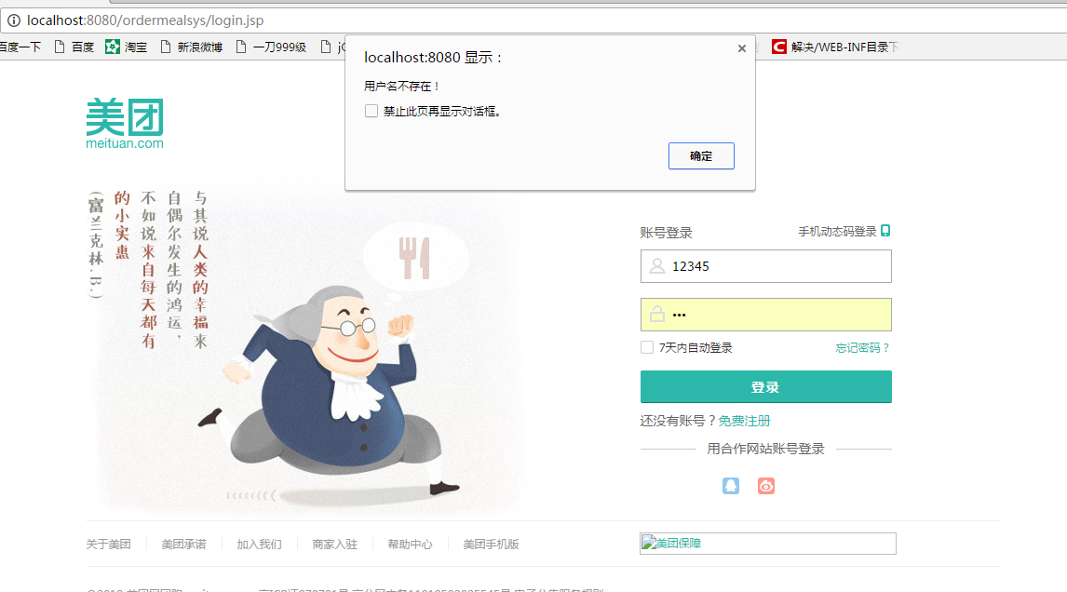

第6章 总结和展望

6.1 本文总结
[单击此处添加论文正文]

以下是说明文字，正式成文后请删除。
模板的使用方法：
（1）请不要删除任何具有格式的模版文字！
（2）按照提示直接单击或者单击后执行“选择性粘贴”－“无格式文本”就可以添加相应的内容!

6.1.1 [单击此处添加条标题]
[单击此处添加论文正文]

以下是说明文字和插图示例，正式成文后请删除。
插图的标示和引用方法请参见毕业设计（论文）模板2.1.1。
图6.1 [单击此处添加图标题]

6.1.2 [单击此处添加条标题]
[单击此处添加论文正文]

以下是说明文字和表格示例，正式成文后请删除。
表格的标示和引用方法请参见毕业设计（论文）模板2.1.2。
表6.1 [单击此处添加表标题]
 | 西湖天地（百寿墙） | 柳浪闻莺（入口植坛）
总面积 | 1194．91平方米 | 1563.25平方米
种植形式 | 丛植、点植、群植 | 群植、丛植、列植

6.1.3 [单击此处添加条标题]
[单击此处添加论文正文]

6.2 未来展望
[单击此处添加论文正文]

6.2.1 [单击此处添加条标题]
[单击此处添加论文正文]

6.2.2 [单击此处添加条标题]
[单击此处添加论文正文]

参考文献
[单击此处添加参考文献]

以下是说明文字，正式成文后请删除。
1．模板的使用方法：
（1）请不要删除任何具有格式的模版文字！
（2）按照提示直接单击或者单击后执行“选择性粘贴”－“无格式文本”就可以添加相应的内容!
2．参考文献写作应注意的问题
（1）参考文献是毕业设计（论文）不可缺少的组成部分，在毕业设计（论文）的撰写过程中应承认和尊重他人的知识成果，参考与引用的内容必须注明，杜绝抄袭、剽窃他人成果。同时，引用的资料应具有权威性，并对毕业设计（论文）有直接的参考价值。
（2）要求查阅文献15篇（含）以上，其中外文文献3篇（含）以上，近三年公开发表的文献3篇（含）以上，书籍不超过5本，期刊（[J]）和论文集（[C]）8篇（含）以上，包括导师指定的全部参考文献。
（3）列出的参考文献在毕业论文正文中必须有引用，参考文献按照毕业论文正文中引用出现的顺序统一编号。
（4）毕业论文正文中对参考文献的引用采用后标[16]表示。
（5）各类参考文献条目的编排格式。
参考文献的来源分为连续出版物、专著、专利文献、国际（国家）标准及电子文献等几类，各类参考文献条目的编排格式和示例如下。
A. 连续出版物：
[序号] 主要责任者．文献题名[J]．刊名，出版年份，卷号(期号)．
例如: [1] 袁庆龙，候文义．Ni-P合金镀层组织形貌及显微硬度研究[J]．太原理工大学学报，2001，32(1).
B. 专著
[序号] 主要责任者.文献题名[M].出版地：出版者，出版年．
例如：[2] 刘国钧，王连成．图书馆史研究[M]. 北京：高等教育出版社，1979．
C. 论文集
[序号] 主要责任者．文献题名[C]. 主编．论文集名．出版地：出版者，出版年．
例如：[3] 孙品一．高校学报编辑工作现代化特征[C]．中国高等学校自然科学学报研究会．科技编辑学论文集(2)．北京：北京师范大学出版社，1998．
D. 学位论文
[序号] 主要责任者．文献题名[D]．保存地：保存单位，年份．
例如：[4] 张和生．地质力学系统理论[D]．太原：太原理工大学，1998．
E. 报告
[序号] 主要责任者．文献题名[R]．报告地：报告会主办单位，年份．
例如：[5] 冯西桥．核反应堆压力容器的LBB分析[R]. 北京：清华大学核能技术设计研究院，1997．
F. 专利文献
[序号] 专利所有者．专利题名[P]．专利国别：专利号，发布日期．
例如：［6］姜锡洲．一种温热外敷药制备方案[P]．中国专利：881056078，1983-08-12．
G. 国际、国家标准
[序号] 标准代号，标准名称[S]．出版地：出版者，出版年．
例如：[7] GB/T 16159—1996，汉语拼音正词法基本规则[S]．北京：中国标准出版社，1996.
H.报纸文章
[序号] 主要责任者．文献题名[N]．报纸名，出版日期(版次)．
例如：[8] 谢希德．创造学习的思路[N]．人民日报，1998-12-25(10)．
I.电子文献
[序号] 主要责任者．电子文献题名［文献类型/载体类型］．电子文献的出版或可获得地址，发表或更新的期/引用日期(任选)．
例如：[9] 王明亮．中国学术期刊标准化数据库系统工程的建设[EB/OL]．
http://www.cajcd.cn/pub/wml.txt/9808 10-2.html,1998-08-16/1998-10-04.
（6）文献类型的标注方法
根据GB3469-83《文献类型与文献载体代码》的规定，以下各种参考文献类型用英文大写字母方式标注：专著[M]，论文集[C]，报纸文章[N]，期刊文章[J]，学位论文[D]，报告[R]，标准[S]，专利[P]，单篇论文[A]，其它[Z]。电子文献类型：数据库（database）[DB]，计算机程序（computer program）[CP]，电子公告（electronic bulletin board）[EB]。
（7）载体类型标识的标注方法
以纸张为载体的文献在引做参考文献时不必注明其载体类型。
对于非纸张型载体的电子文献，当被引用为参考文献时，需在参考文献类型标识中同时标明其载体类型，用英文大写字母标注：
磁带（magnetic）[MT]，磁盘（disk）[DK]，光盘[CD]，联机网络（online）[OL]。
电子文献类型与载体类型标识基本格式为[文献类型标识/载体类型标识]
例如：
[DB/OL]——联机网上数据(database online)；
[DB/MT]——磁带数据库(database on magnetic tape)；
[M/CD]——光盘图书(monograph on CD ROM)；
[CP/CK]——磁盘软件(computer program on disk)；
[J/OL]——网上期刊(serial online)；
[EB/OL]——网上电子公告(electronic bulletin board online)。
（8）参考文献示例：
[1] D.Spinellis,K.Raptis. Component mining: a process and its pattern language[J]. Information and Software Technology, 2006(42).
[2] 杨芙清,梅宏,李克勤. 软件复用与软件构件技术[J]. 电子学报, 1999, 27(2).
[3] 杨芙清.软件复用及相关技术[J].计算机科学, 1999, 26(5).
[4] Nenad Medvidovic,Richard Taylor. A Classification and Comparison Framework for Software Architecture Description Languages[J]. IEEE Transactions on Software Engineering, 2005, 25(1).
[5] 窦郁宏,陈松乔. 程序挖掘中需求描述的研究[J]. 计算机工程与应用, 2006, 10.
[6] 杨瑞林,李力军.新型低合金高强韧性耐磨钢的研究[J]. 钢铁, 1999(7).
[7] 贾名字.工程硕士论文撰写规范[D]. 硕士学位论文, 上海交通大学, 2007.
[8] 胡海洋,杨玫.Cogent后组装技术研究与实现[J]. 电子学报, 2002, 30(12).
[9] 袁庆龙，候文义．Ni-P合金镀层组织形貌及显微硬度研究[J]．太原理工大学学报, 2001, 32(1).
[10] 刘国钧，王连成．图书馆史研究[M]. 北京：高等教育出版社, 1979．
[11] 孙品一．高校学报编辑工作现代化特征[C]．中国高等学校自然科学学报研究会．科技编辑学论文集(2)．北京：北京师范大学出版社, 1998．
[12] 张和生．地质力学系统理论[D]．太原：太原理工大学, 1998．
[13] 冯西桥．核反应堆压力容器的LBB分析[R]. 北京：清华大学核能技术设计研究院, 1997．
[14] 姜锡洲．一种温热外敷药制备方案[P]．中国专利：881056078，1983-08-12．
[15] GB/T 16159—1996，汉语拼音正词法基本规则[S]．北京：中国标准出版社，1996.
[16] 谢希德．创造学习的思路[N]．人民日报，1998-12-25(10)．
[17] 王明亮．中国学术期刊标准化数据库系统工程的建设[EB/OL]．
http://www.cajcd.cn/pub/wml.txt/9808 10-2.html, 1998-08-16/1998-10-04.
[18] 任洪敏,钱乐秋.构件组装及其形式化推导研究[J]. 软件学报, 2007, 14(6).

附录
[单击此处添加论文附录]

以下是说明文字，正式成文后请删除。

1．模板的使用方法：
（1）请不要删除任何具有格式的模版文字！
（2）按照提示直接单击或者单击后执行“选择性粘贴”－“无格式文本”就可以添加相应的内容!
2．对于一些不宜放入正文，又是毕业设计（论文）不可缺少的部分，或有重要参考价值的内容，可编入附录中。例如：过长的公式推导，大量的数据和图表，程序全文及其说明等。可用英文大写字母编序号，必要时按目录上的三级标题加注数字，如：附录A，附录A1，附录A1.1，附录A1.1.1等。

致谢
[单击此处添加致谢语]

以下是说明文字，正式成文后请删除。
1．模板的使用方法：
（1）请不要删除任何具有格式的模版文字！
（2）按照提示直接单击或者单击后执行“选择性粘贴”－“无格式文本”就可以添加相应的内容!
2．简述自己通过毕业设计（论文）的体会，向给予指导、合作、支持及协助完成研究工作的单位、组织或个人致谢。
致谢的文字虽不多，却是论文不可缺少的内容。内容应简洁明了、实事求是，避免俗套。

